# 6. Dijagram prijave

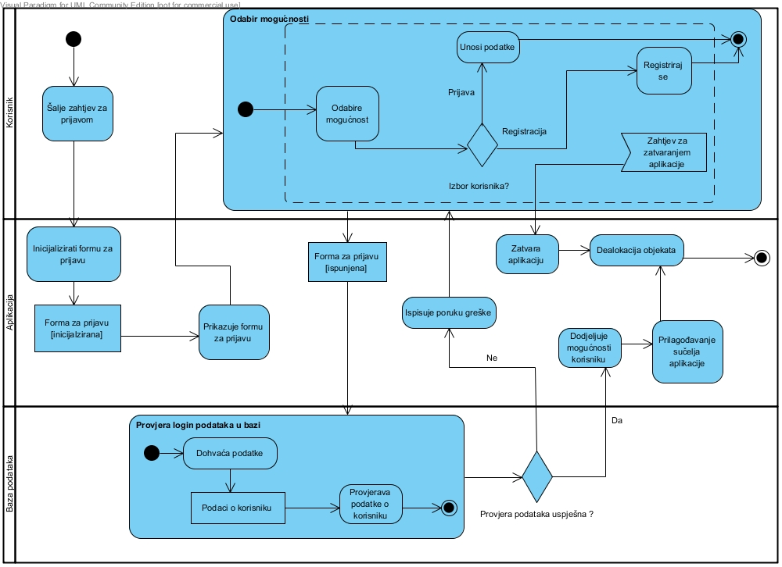

Slika 6. Dijagram prijave

**Korisnik pokreće aplikaciju, te se pokreće forma za prijavu. Nakon inicijalizacije forme za prijavu korisnik odabire između prijave registriranog korisnika i registracije, ukoliko je neregistrirani korisnik. Ukoliko korisnik odabere mogućnost prijave, unosi podatke, te se oni šalju u modul koji provjerava postoji li korisničko ime i lozinka u bazi podataka. Ako je provjera podataka uspješna, korisniku se dodjeljuju mogućnosti korisnika, i sučelje korisnika se prilagođava prema odabranoj mogućnosti. Nakon toga se dealociraju objekti i aplikacija se zatvara. Ako korisnik unese krivu lozinku ili korisničko ime, ispisuje se poruka greške i opet mu se otvara forma za prijavu korisnika. Ukoliko se korisnik iz nekog razloga (zaborav lozinke, itd) nemože prijaviti, zatvara aplikaciju.**

# 7. Dijagram izrade računa

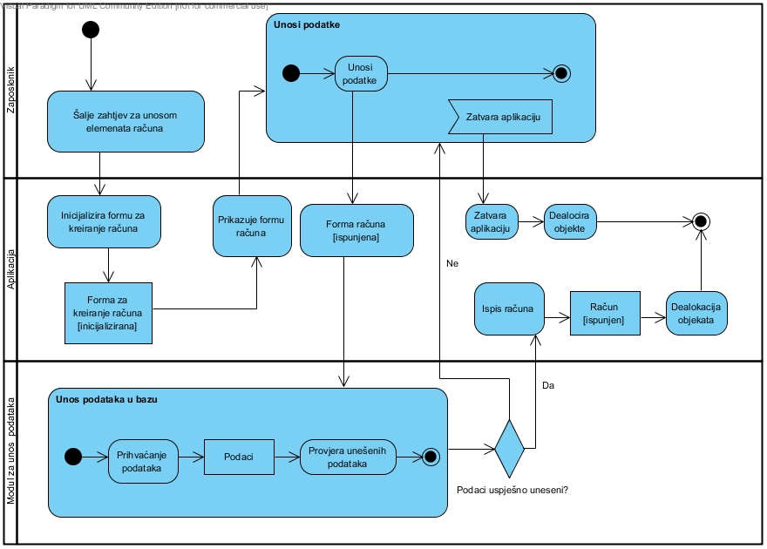

**Slika 7. Dijagram izrade računa**

**Zaposlenik šalje zahtjev za unosom elemenata računa, te se inicijalizira forma za kreiranje računa. Nakon što se forma inicijalizira, prikazuje se forma računa u koju zaposlenik unosi podatke. Ispunjena forma se šalje u modul za unos podataka koji provjerava da li su unešeni podaci uspješno uneseni. Ukoliko jesu ispisuje se račun te se zatvara aplikacija. Ukoliko pak, podaci nisu uspješno uneseni ponovo se otvara forma za unos podataka gdje zaposlenik ili ponovo unosi podatke, ili zatvara aplikaciju, te se dealociraju objekti.**